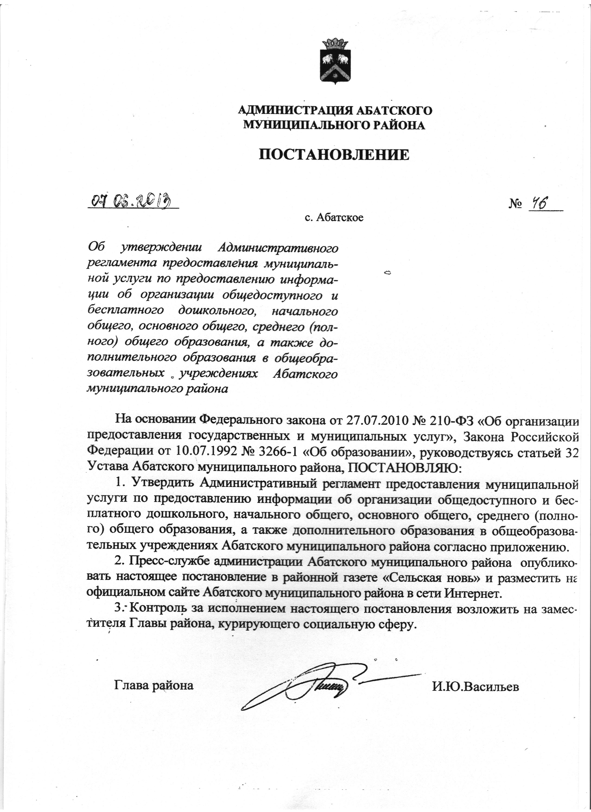
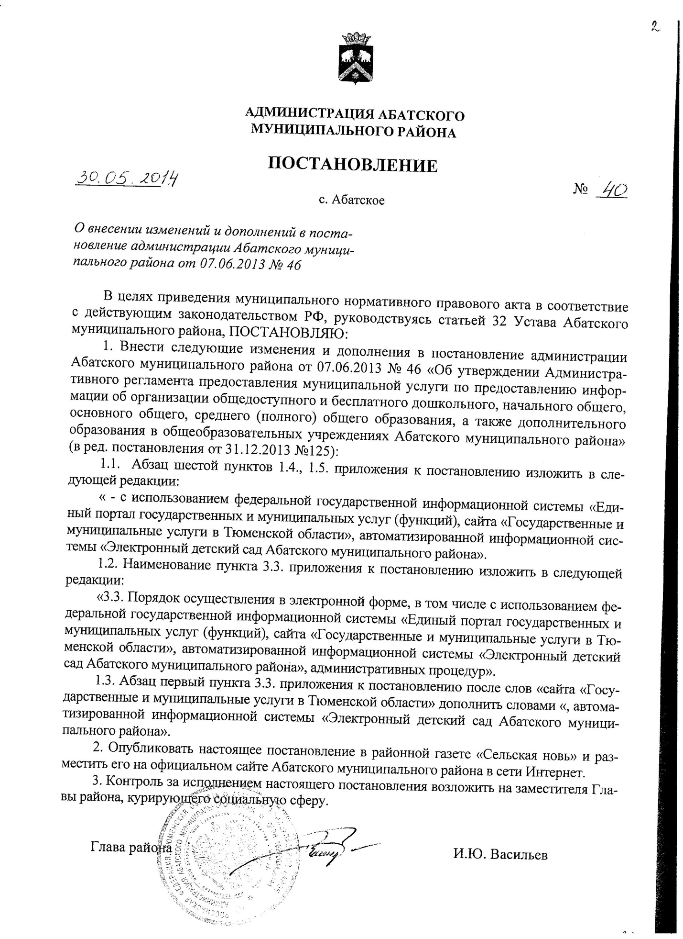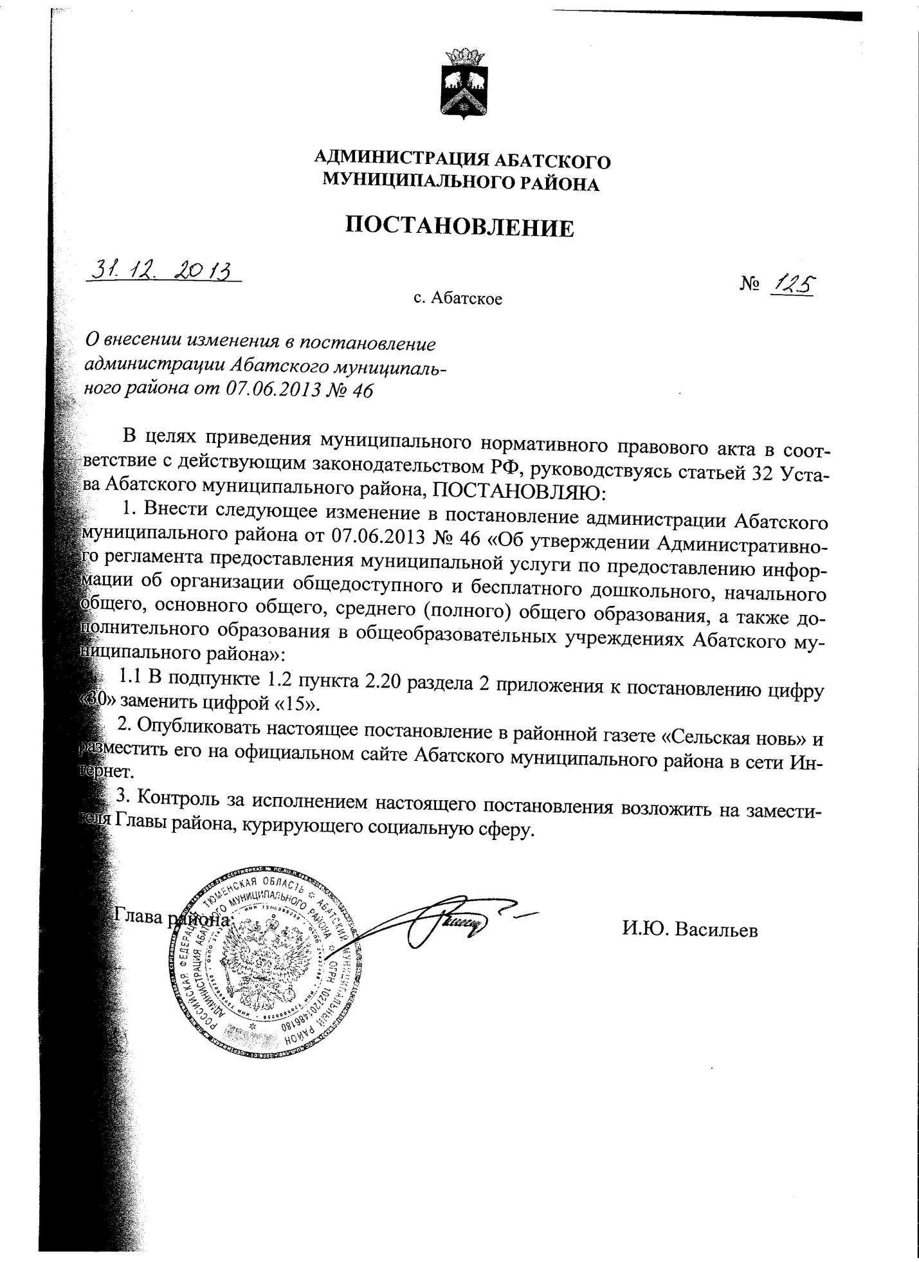

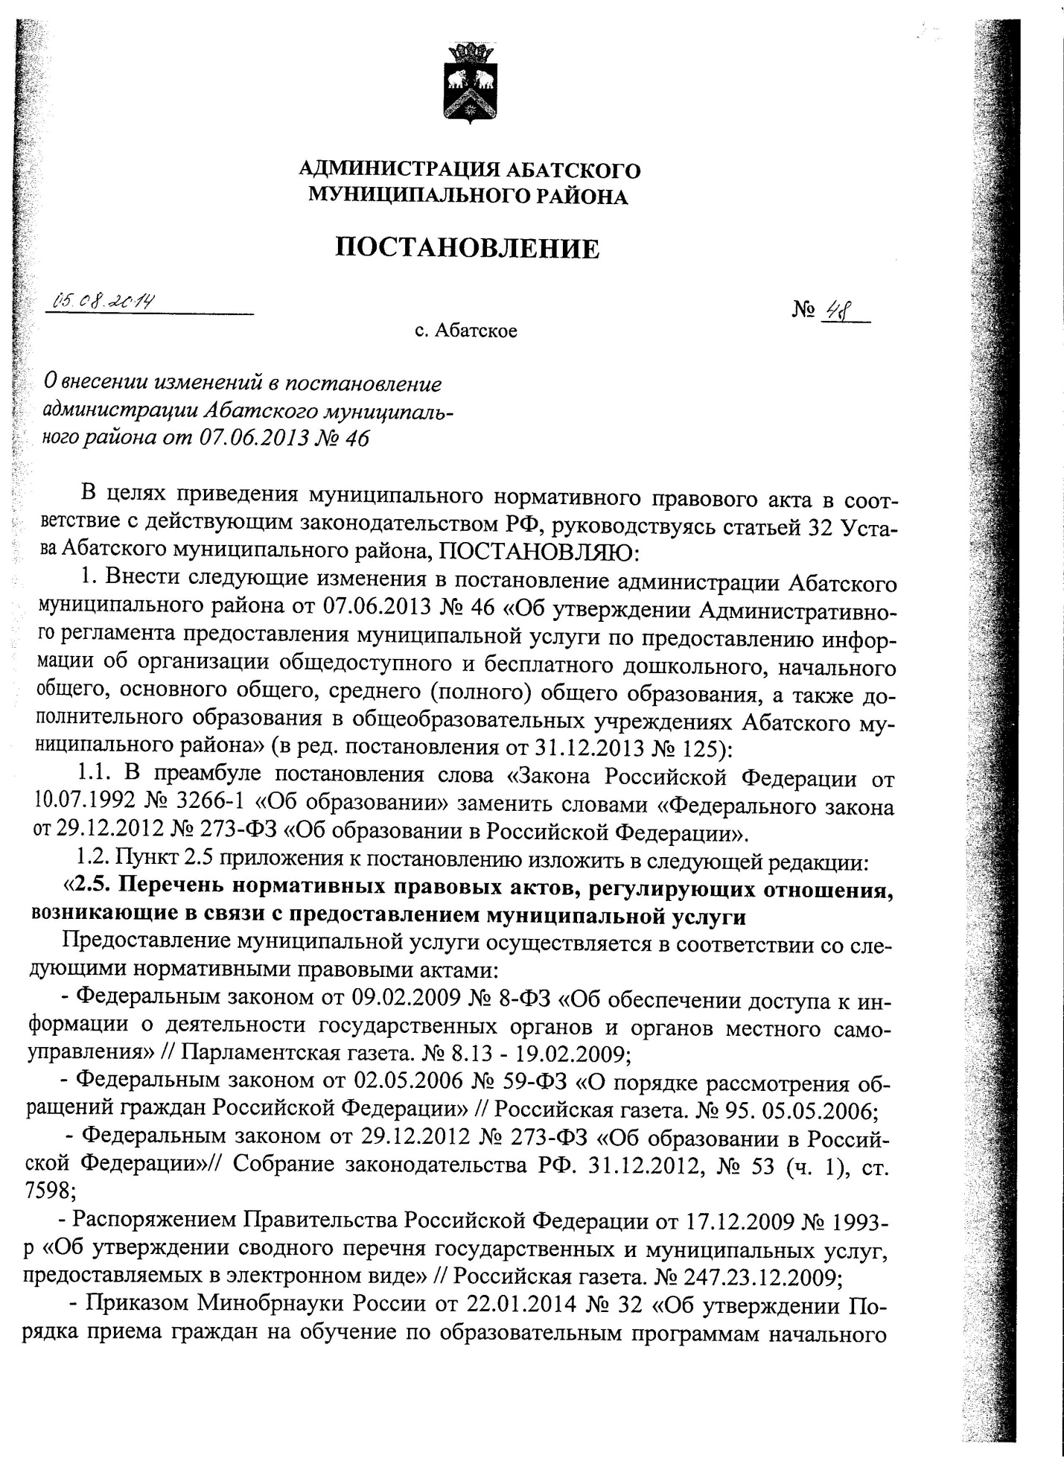

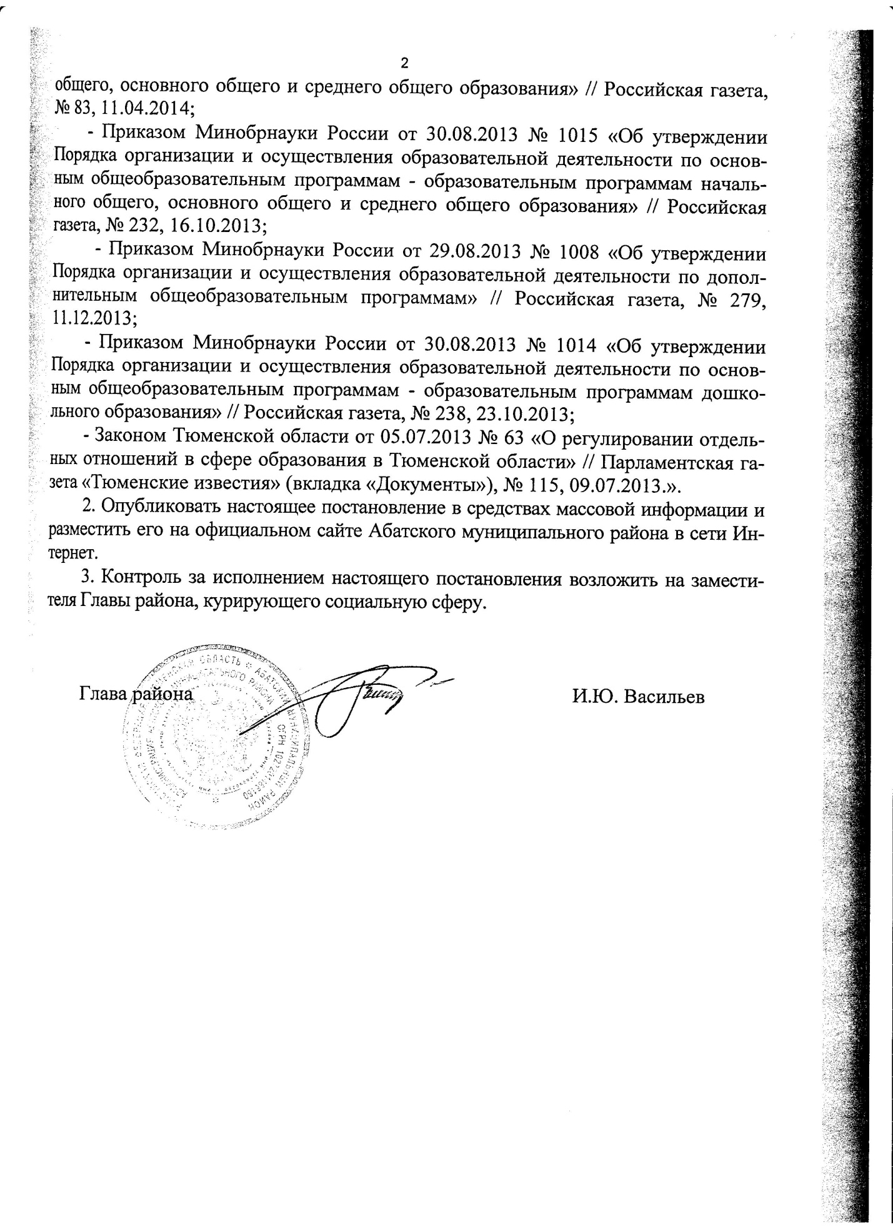

Приложение
к постановлению администрации
Абатского муниципального района
от 07.06.2013 г. № 46

АДМИНИСТРАТИВНЫЙ РЕГЛАМЕНТ
предоставления муниципальной услуги по предоставлению информации об организации общедоступного и бесплатного дошкольного, начального общего, основного общего, среднего (полного) общего образования, а также дополнительного образования в
общеобразовательных учреждениях Абатского муниципального района

1. ОБЩИЕ ПОЛОЖЕНИЯ

1.1. Предмет регулирования регламента
Административный регламент по предоставлению муниципальной услуги по предоставлению информации об организации общедоступного и бесплатного дошкольного, начального общего, основного общего, среднего (полного) общего образования, а также дополнительного образования в общеобразовательных учреждениях Абатского муниципального района (далее - административный регламент) разработан в целях повышения качества предоставления и доступности муниципальной услуги, создания комфортных условий при предоставлении муниципальной услуги и определяет сроки и последовательность действий (административных процедур) Отдела образования администрации Абатского муниципального района (далее – Уполномоченный орган).
1.2. Круг заявителей
Заявителями на предоставление муниципальной услуги являются физические и юридические лица либо их уполномоченные представители (далее - заявители).
1.3. Требования к порядку информирования о предоставлении муниципальной услуги, в том числе:
Информация о месте нахождения и графике работы Уполномоченного органа, предоставляющего муниципальную услугу, способы получения информации о месте нахождения и графике работы:
Место нахождения: Тюменская область, Абатский район, с. Абатское, ул. Ленина, 10, 3 этаж;
График работы:
Дни недели | Периоды и часы работы
Понедельник | 8.00-12.00, 13.00-17.00
Вторник | 8.00-12.00, 13.00-17.00
Среда | 8.00-12.00, 13.00-17.00
Четверг | 8.00-12.00, 13.00-17.00
Пятница | 8.00-12.00, 13.00-17.00
Суббота, воскресенье | Выходной
Справочные телефонные номера: (34556) 51-6-64, 41-6-18 .
Адрес официального сайта, на котором размещена информация о предоставлении муниципальной услуги: www.abatskobr.ru
1.4. Порядок получения информации заявителями по вопросам предоставления муниципальной услуги и услуг, которые являются необходимыми и обязательными для предоставления муниципальной услуги, сведений о ходе предоставления указанных услуг.
Информирование о предоставлении муниципальной услуги и услуг, которые являются необходимыми и обязательными для предоставления муниципальной услуги, сведений о ходе предоставления указанных услуг осуществляется:
- непосредственно в помещениях Уполномоченного органа;
- с использованием средств телефонной связи;
- путем электронного информирования;
- посредством размещения информации на официальном сайте Уполномоченного органа;
- с использованием федеральной государственной информационной системы «Единый портал государственных и муниципальных услуг (функций)» и сайта «Государственные и муниципальные услуги в Тюменской области»;
- на информационных стендах в помещениях Уполномоченного органа, предоставляющего муниципальную услугу.
Консультации (справки) по вопросам предоставления муниципальной услуги предоставляются специалистами Уполномоченного органа.
Консультации предоставляются по вопросам организации общедоступного и бесплатного дошкольного, начального общего, основного общего, среднего (полного) общего образования, а также дополнительного образования.
Основными требованиями при консультировании являются компетентность, четкость в изложении материала и полнота консультирования.
Консультации предоставляются при личном обращении, с использованием информационных систем общего пользования (в том числе сети Интернет, почты и телефонной связи).
При ответах на телефонные звонки и устные обращения специалисты Уполномоченного органа подробно, в вежливой (корректной) форме информируют обратившихся по интересующим их вопросам в рамках предоставляемой муниципальной услуги. Ответ на телефонный звонок должен начинаться с информации о наименовании Уполномоченного органа, в которое позвонил заявитель, фамилии, имени, отчества специалиста, принявшего телефонный звонок.
При невозможности специалиста Уполномоченного органа, принявшего звонок, самостоятельно ответить на поставленные вопросы, телефонный звонок должен быть переадресован (переведен) на другого специалиста или же обратившемуся заявителю должен быть сообщен телефонный номер, по которому можно получить необходимую информацию.
Заявитель с учетом графика (режима) работы Уполномоченного органа со дня представления заявления и документов имеет право на получение сведений о прохождении процедур по рассмотрению его заявления и документов, в том числе, при помощи телефона, Интернета, электронной почты.
Заявители в обязательном порядке информируются об отказе в предоставлении муниципальной услуги в порядке и сроки, предусмотренные настоящим административным регламентом.
1.5. Порядок, форма и место размещения информации о предоставлении муниципальной услуги и услуг, которые являются необходимыми и обязательными для предоставления муниципальной услуги.
Информация о предоставлении муниципальной услуги и услуг, которые являются необходимыми и обязательными для предоставления муниципальной услуги, предоставляется:
- непосредственно в помещениях Уполномоченного органа;
- с использованием средств телефонной связи;
- путем электронного информирования;
- посредством размещения информации на официальном сайте Уполномоченного органа;
- с использованием федеральной государственной информационной системы «Единый портал государственных и муниципальных услуг (функций)» и сайта «Государственные и муниципальные услуги в Тюменской области»;
- на информационных стендах в помещениях Уполномоченного органа;
- в средствах массовой информации.

2. СТАНДАРТ ПРЕДОСТАВЛЕНИЯ МУНИЦИПАЛЬНОЙ УСЛУГИ

2.1. Наименование муниципальной услуги
Предоставление информации об организации общедоступного и бесплатного дошкольного, начального общего, основного общего, среднего (полного) общего образования, а также дополнительного образования в общеобразовательных учреждениях Абатского муниципального района (далее - муниципальная услуга).
2.2. Наименование органа, предоставляющего муниципальную услугу
Муниципальную услугу предоставляет Уполномоченный орган.
Уполномоченный орган не вправе требовать от заявителя осуществления действий, в том числе согласований, необходимых для получения муниципальной услуги и связанных с обращением в органы, учреждения, за исключением получения услуг, включенных в перечень услуг, которые являются необходимыми и обязательными для предоставления органами местного самоуправления и предоставляются учреждениями, участвующими в предоставлении услуг.
2.3. Описание результата предоставления муниципальной услуги
Результатом предоставления муниципальной услуги является информирование заявителей об организации общедоступного и бесплатного дошкольного, начального общего, основного общего, среднего (полного) общего образования, а также дополнительного образования в общеобразовательных учреждениях Абатского муниципального района.
2.4. Срок предоставления муниципальной услуги
Максимально допустимые сроки предоставления муниципальной услуги при личном обращении не должны превышать одного рабочего дня.
Максимально допустимые сроки предоставления муниципальной услуги при письменном запросе не должны превышать 30 дней с момента регистрации запроса.
Максимально допустимые сроки предоставления муниципальной услуги при запросе по электронной почте, не должны превышать трех рабочих дней с момента регистрации электронного запроса.
2.5. Перечень нормативных правовых актов, регулирующих отношения, возникающие в связи с предоставлением муниципальной услуги, с указанием их реквизитов и источников официального опубликования
Предоставление муниципальной услуги осуществляется в соответствии со следующим перечнем:
- Федеральным законом от 09.02.2009 № 8-ФЗ «Об обеспечении доступа к информации о деятельности государственных органов и органов местного самоуправления» // Парламентская газета. № 8.13 - 19.02.2009;
- Федеральным законом от 02.05.2006 № 59-ФЗ «О порядке рассмотрения обращений граждан Российской Федерации» // Российская газета. № 95. 05.05.2006;
- Законом Российской Федерации от 10.07.1992 № 3266-1 «Об образовании» // Ведомости СНД и ВС РФ. № 30. ст. 1797.30.07.1992;
- Распоряжением Правительства Российской Федерации от 17.12.2009 № 1993-р «Об утверждении сводного перечня государственных и муниципальных услуг, предоставляемых в электронном виде» // Российская газета. № 247.23.12.2009;
- Федеральный закон от 29.12.2012 № 273-ФЗ «Об образовании в Российской Федерации»// Собрание законодательства РФ. 31.12.2012, № 53 (ч. 1), ст. 7598;
- Приказ Минобрнауки России от 30.08.2013 № 1014 «Об утверждении Порядка организации и осуществления образовательной деятельности по основным общеобразовательным программам - образовательным программам дошкольного образования» // Российская газета. № 238, 23.10.2013;
- Постановление Главного государственного санитарного врача РФ от 15.05.2013 № 26 «Об утверждении СанПиН 2.4.1.3049-13 «Санитарно-эпидемиологические требования к устройству, содержанию и организации режима работы дошкольных образовательных организаций» // Российская газета, № 157, 19.07.2013.».
- Постановление Правительства Тюменской области «Об автоматизированной информационной системе «Электронная школа Тюменской области». 338-п Постановление от 30.06.2014
- Распоряжением Правительства Российской Федерации от 17.12.2009 № 1993-р «Об утверждении сводного перечня государственных и муниципальных услуг, предоставляемых в электронном виде» // Российская газета. № 247.23.12.2009;
- Законом Тюменской области от 28.12.2004 N 328 «Об основах функционирования образовательной системы в Тюменской области» // Парламентская газета «Тюменские известия». N 280-281. 29.12.2004.

2.6. Перечень документов, необходимых в соответствии с нормативными правовыми актами для предоставления муниципальной услуги, способы их получения заявителем, порядок их представления
Для получения муниципальной услуги по предоставлению информации об организации общедоступного и бесплатного дошкольного, начального общего, основного общего, среднего (полного) общего образования документы не требуются.
Форму запроса (приложение № 2 к настоящему административному регламенту) о предоставлении информации заявитель может получить:
- при личном обращении в Уполномоченный орган;
- на сайте www.abatskobr.ru.
2.7. Перечень документов, необходимых в соответствии с нормативными правовыми актами для предоставления муниципальной услуги, которые находятся в распоряжении органов местного самоуправления и иных органов, участвующих в предоставлении муниципальной услуги, и которые заявитель вправе представить, а также способы их получения заявителем, порядок их предоставления
Предоставление документов, необходимых в соответствии с нормативными правовыми актами для предоставления муниципальной услуги, которые находятся в распоряжении органов местного самоуправления и иных органов, участвующих в предоставлении муниципальной услуги, и которые заявитель вправе представить, не требуется.
2.8. Запрещается требовать от заявителя документы, информацию, осуществления действий:
- не предусмотренных нормативными правовыми актами, регулирующими отношения, связанные с предоставлением муниципальной услуги;
- которые в соответствии с нормативными правовыми актами Российской Федерации, нормативными правовыми актами Губернатора Тюменской области и Правительства Тюменской области и муниципальными правовыми актами находятся в распоряжении органов местного самоуправления и (или) подведомственных органам местного самоуправления учреждений, участвующих в предоставлении государственных или муниципальных услуг, за исключением документов, указанных в части 6 статьи 7 Федерального закона от 27.07.2010 № 210-ФЗ «Об организации предоставления государственных и муниципальных услуг».
2.9. Перечень оснований для отказа в приеме документов, необходимых для предоставления муниципальной услуги
Основанием для отказа в приеме документов, необходимых для предоставления муниципальной услуги, является несоответствие документов требованиям, указанным в пункте 2.6.
2.10. Перечень оснований для приостановления или отказа в предоставлении муниципальной услуги
Основания для приостановления предоставления муниципальной услуги отсутствуют.
Основанием для отказа в предоставлении муниципальной услуги является:
- отсутствие в письменном запросе фамилии заявителя и почтового или электронного адреса, по которому должен быть направлен ответ;
- невозможность прочтения запроса;
- постановка в запросе вопроса, на который заявителю неоднократно давались письменные ответы по существу в связи с ранее направляемыми запросами, при отсутствии в запросе новых доводов или обстоятельств;
- наличие нецензурных либо оскорбительных выражений, угроз жизни, здоровью и имуществу должностного лица, а также членов его семьи.
2.11. Перечень услуг, которые являются необходимыми и обязательными для предоставления муниципальной услуги, в том числе сведения о документе (документах), выдаваемом (выдаваемых) учреждениями, участвующими в предоставлении муниципальной услуги
Услуги, которые являются необходимыми и обязательными для предоставления муниципальной услуги, отсутствуют.
2.12. Порядок, размер и основания взимания государственной пошлины или иной платы, взимаемой за предоставление муниципальной услуги
Муниципальная услуга предоставляется бесплатно.
2.13. Порядок, размер и основания взимания платы за предоставление услуг, которые являются необходимыми и обязательными для предоставления муниципальной услуги
Услуги, которые являются необходимыми и обязательными для предоставления муниципальной услуги, отсутствуют, в связи с чем, плата не взимается.
2.14. Максимальный срок ожидания в очереди при подаче запроса о предоставлении муниципальной услуги, услуги, предоставляемой уполномоченным органом, участвующем в предоставлении муниципальной услуги, и при получении результата предоставления таких услуг
Максимальный срок ожидания в очереди при обращении заявителя лично и при получении документов не должен превышать 15 минут.
2.15. Срок и порядок регистрации запроса заявителя о предоставлении муниципальной услуги и услуги, предоставляемой уполномоченным органом, участвующей в предоставлении муниципальной услуги, в том числе в электронной форме
Запрос, представленный по почте или в электронном виде посредством официального сайта Уполномоченного органа, подлежит регистрации в день его поступления в Уполномоченный орган.
2.16. Требования к помещениям, в которых предоставляется муниципальная услуга, услуга, предоставляемая уполномоченным органом, участвующем в предоставлении муниципальной услуги, к местам ожидания и приема заявителей, размещению и оформлению визуальной, текстовой и мультимедийной информации о порядке предоставления таких услуг
Прием заявителей осуществляется в помещениях Уполномоченного органа, предоставляющего муниципальную услугу.
Помещения, в которых предоставляется муниципальная услуга, находятся в пешеходной доступности (не более 10 минут пешком) от остановок общественного транспорта.
Помещения содержат места информирования, предназначенные для ознакомления заявителей с информационными материалами.
2.17. Требования к залу ожидания
Ожидание приема заявителями осуществляется в помещениях Уполномоченного органа, предоставляющего муниципальную услугу, оборудованных стульями, кресельными секциями.
В местах ожидания имеются средства для оказания первой помощи и доступные места общего пользования (туалет).
Места ожидания соответствуют комфортным условиям для заявителей.
Вход и выход из помещений оборудованы соответствующими указателями.
2.18. Требования к местам для заполнения запросов о предоставлении муниципальной услуги
Места для заполнения запросов оборудованы визуальной, текстовой информацией, размещаемой на информационных стендах.
Место для заполнения запросов снабжено стулом, имеет место для написания и размещения документов.
2.19.Требования к информационным стендам с образцами заполнения заявлений и перечнем документов, необходимых для предоставления муниципальной услуги
На информационных стендах в помещениях Уполномоченного органа, предоставляющего муниципальную услугу, размещается следующая информация:
- режим работы Уполномоченного органа;
- графики приема граждан специалистами Уполномоченного органа;
- номера кабинетов, в которых осуществляется прием заявлений и документов и устное информирование заявителей; фамилии, имена, отчества и должности лиц, осуществляющих прием заявителей и устное информирование;
- адрес официального сайта Уполномоченного органа;
- номера телефонов, факсов, адреса электронной почты;
- образец заполнения запроса;
- перечень документов, необходимых для предоставления муниципальной услуги;
- извлечения из законодательных и иных нормативных правовых актов, содержащих нормы, регулирующие предоставление муниципальной услуги;
- блок-схема предоставления муниципальной услуги (в соответствии с приложением № 1 к настоящему административному регламенту);
- перечень оснований для отказа в предоставлении муниципальной услуги.
К информационным стендам, на которых размещается информация, обеспечена возможность свободного доступа граждан, в том числе инвалидов.

2.20. Показатели доступности и качества муниципальной услуги
Показатели доступности и качества муниципальной услуги | Нормативное  значение показателя
1. Своевременность
1.1. % случаев предоставления услуги в установленный срок с момента подачи заявления и документов | 100%
1.2. % заявителей, ожидавших получения услуги в очереди не более 30 минут | 100%
2. Качество
2.1. % заявителей, удовлетворенных качеством предоставления услуги | 100%
2.2. % случаев правильно оформленных документов должностным лицом | 100%
3. Доступность
3.1. % заявителей, удовлетворенных качеством и количеством предоставляемой информации об услуге | 90%
3.2. % заявителей, получивших необходимые сведения о порядке предоставления услуги с официального портала органов государственной власти Тюменской области в сети Интернет | 80%
4. Процесс внесудебного обжалования
4.1. % обоснованных жалоб, рассмотренных в установленный срок | 100%
4.2. % заявителей, удовлетворенных существующим порядком обжалования | 90%

Количество взаимодействий заявителя с должностными лицами при предоставлении муниципальной услуги и их продолжительность
Наименование услуги | Среднее количество взаимодействий | Средняя продолжительность
Предоставление услуги по предоставлению информации об организации общедоступного и бесплатного дошкольного, начального общего, основного общего, среднего (полного) общего образования, а также дополнительного образования в общеобразовательных учреждениях  Абатского муниципального района | 1 | 30 минут
Информирование о ходе предоставления муниципальной услуги осуществляется:
- непосредственно в помещении Уполномоченного органа;
- с использованием средств телефонной связи;
- путем электронного информирования;
- посредством размещения информации на официальном сайте Уполномоченного органа;
- с использованием федеральной государственной информационной системы «Единый портал государственных и муниципальных услуг (функций)» и сайта «Государственные и муниципальные услуги в Тюменской области»;
- на информационных стендах в помещениях Уполномоченного органа, предоставляющего муниципальную услугу;
- в средствах массовой информации.

3. СОСТАВ, ПОСЛЕДОВАТЕЛЬНОСТЬ И СРОКИ ВЫПОЛНЕНИЯ АДМИНИСТРАТИВНЫХ ПРОЦЕДУР (ДЕЙСТВИЙ), ТРЕБОВАНИЙ К ПОРЯДКУ ИХ ВЫПОЛНЕНИЯ, В ТОМ ЧИСЛЕ ОСОБЕННОСТИ ВЫПОЛНЕНИЯ АДМИНИСТРАТИВНЫХ ПРОЦЕДУР (ДЕЙСТВИЙ) В ЭЛЕКТРОННОЙ ФОРМЕ

3.1. Перечень административных процедур
При предоставлении муниципальной услуги выполняются следующие административные процедуры:
1) информирование и консультирование заявителей по вопросам предоставления муниципальной услуги;
2) прием, регистрация, рассмотрение запроса;
3) подготовка и выдача результата предоставления муниципальной услуги, а именно:
- направление заявителю ответа;
- направление заявителю уведомления об отказе в предоставлении муниципальной услуги.
3.2. Описание административных процедур
3.2.1. Информирование и консультирование заявителей по вопросам предоставления муниципальной услуги
Основанием для начала административной процедуры является обращение заявителей в Уполномоченный орган путем личного обращения или направления обращения с использованием информационных систем общего пользования (в том числе сети Интернет, почты и телефонной связи).
Специалист, ответственный за информирование и консультирование заявителей, в рамках процедур по информированию и консультированию:
- предоставляет заявителям информацию о нормативных правовых актах, регулирующих условия и порядок предоставления муниципальной услуги, по желанию заявителей представляет справочные материалы (образец запроса).
Максимальный срок выполнения административной процедуры по информированию и консультированию - 30 минут.
Ответственным за выполнение административной процедуры является специалист Уполномоченного органа.
Критерии принятия решений - обращение заявителя по вопросам представления муниципальной услуги.
Результатом административной процедуры является предоставление заявителю информации (консультации) по вопросам предоставления муниципальной услуги.
По результатам административной процедуры по желанию заявителя представляются справочные материалы (образцы запроса). В случае поступления обращения от заявителя на бумажном носителе по результатам рассмотрения выдается (направляется) ответ на бумажном носителе или по желанию заявителя ответ направляется в форме электронного документа.
3.2.2. Прием, регистрация, рассмотрение запроса
Основанием для начала исполнения административной процедуры по предоставлению муниципальной услуги, является поступление запроса в Уполномоченный орган.
Запрос представляется заявителем.
Запрос предоставляется на бумажном носителе либо в электронном виде посредством Портала органов государственной власти Тюменской области.
Специалист, ответственный за прием запроса, поступившего по почте или в электронном виде посредством официального сайта Уполномоченного органа, регистрирует запрос по мере его поступления в журнале приема документов с присвоением порядкового регистрационного номера.
Ответственным за выполнение административной процедуры является специалист Уполномоченного органа, ответственный за прием запроса.
Критерии принятия решений - поступление запроса.
Фиксация результата выполнения административной процедуры осуществляется путем проставления порядкового регистрационного номера на запросе.
3.2.3. Подготовка и выдача результата предоставления муниципальной услуги
Основанием для начала административной процедуры является поступление запроса, прошедшего регистрацию, специалисту, осуществляющему подготовку ответа в целях предоставления информации.
На основании рассмотрения запроса специалист Уполномоченного органа:
- в течение 3 рабочих дней со дня принятия такого решения направляет заявителю уведомление о принятом в отношении него положительном решении о предоставлении муниципальной услуги (если заявление от заявителя подано в электронном виде, уведомление отправляется на электронный адрес, указанный в заявлении).
Уведомление об отказе в предоставлении муниципальной услуги направляется заявителю специалистом Уполномоченного органа в течение 3 рабочих дней со дня принятия такого решения (в соответствии с Приложением № 3 к настоящему административному регламенту).
Ответственными за выполнение административной процедуры является специалист Уполномоченного органа.
Критерии принятия решений – наличие запроса, прошедшего регистрацию.
Результатом выполнения указанной административной процедуры является предоставление заявителю информации, что и является результатом предоставления муниципальной услуги.
Фиксацией результата административной процедуры является запись в журнале исходящей корреспонденции.
3.3. Порядок осуществления в электронной форме, в том числе с использованием федеральной государственной информационной системы «Единый портал государственных и муниципальных услуг (функций)», сайта «Государственные и муниципальные услуги в Тюменской области», административных процедур
Осуществление следующих административных процедур возможно с использованием федеральной государственной информационной системы «Единый портал государственных и муниципальных услуг (функций)», сайта «Государственные и муниципальные услуги в Тюменской области»:
- предоставление в установленном порядке информации заявителям и обеспечение доступа заявителей к сведениям о муниципальной услуге;
- подача заявителем запроса, необходимого для предоставления муниципальной услуги, и прием такого запроса;
- получение заявителем сведений о ходе выполнения запроса о предоставлении муниципальной услуги;
- взаимодействие Уполномоченного органа, предоставляющего муниципальную услугу, с органами местного самоуправления и учреждениями, участвующими в предоставлении муниципальной услуги, в том числе порядок и условия такого взаимодействия;
- получение заявителем результата предоставления муниципальной услуги, если иное не установлено федеральным законом;
- иные действия, необходимые для предоставления муниципальной услуги.
Обращение за получением муниципальной услуги и предоставление муниципальной услуги могут осуществляться с использованием электронных документов, подписанных электронной подписью в соответствии с требованиями законодательства.
Запрос, представляемый в форме электронных документов:
а) оформляется в соответствии с требованиями к форматам запроса, установленными настоящим административным регламентом;
б) подписывается в соответствии с требованиями Федерального закона «Об электронной подписи» и статей 21.1 и 21.2 Федерального закона «Об организации предоставления государственных и муниципальных услуг»;
в) представляется в уполномоченный орган, предоставляющий муниципальную услугу, с использованием электронных носителей и (или) информационно-телекоммуникационных сетей общего пользования, включая сеть Интернет:
- лично при посещении Уполномоченного органа;
- посредством Единого портала государственных и муниципальных услуг (функций) (без использования электронных носителей);
- иным способом, позволяющим передать в электронном виде запрос.
Требования к формату запроса также размещены на официальном сайта Уполномоченного органа.
Блок-схема процедуры последовательности действий при предоставлении муниципальной услуги представлена в приложении № 1 к настоящему административному регламенту.

4. ФОРМЫ КОНТРОЛЯ ЗА ПРЕДОСТАВЛЕНИЕМ
МУНИЦИПАЛЬНОЙ УСЛУГИ
4.1. Порядок осуществления текущего контроля за соблюдением и исполнением ответственными должностными лицами положений административного регламента и иных нормативных правовых актов, устанавливающих требования к предоставлению муниципальной услуги, а также принятием ими решений
Текущий контроль за соблюдением последовательности действий, определенных административными процедурами по предоставлению муниципальной услуги, положений настоящего административного регламента, нормативных правовых актов, определяющих порядок выполнения административных процедур, осуществляется Уполномоченным органом.
Текущий контроль включает в себя проведение плановых и внеплановых проверок.
По результатам проверок руководитель Уполномоченного органа, должностные лица Уполномоченного органа дают указания по устранению выявленных нарушений и контролируют их исполнение.
Периодичность осуществления текущего контроля устанавливается Уполномоченным органом и равна одному разу в квартал.
4.2. Порядок и периодичность осуществления плановых и внеплановых проверок полноты и качества предоставления муниципальной услуги
Проверки полноты и качества предоставления муниципальной услуги осуществляются в срок не более 20 (двадцати) календарных дней со дня издания приказов руководителя Уполномоченного органа путем проведения плановых и внеплановых проверок.
Плановые проверки включают в себя контроль полноты и качества предоставления муниципальной услуги, проведение проверок, рассмотрение, принятие в пределах компетенции решений и подготовку ответов на обращения граждан, содержащие жалобы на решения, действия (бездействие) должностных лиц.
В 10-дневный срок со дня утверждения результатов проверки должностными лицами Уполномоченного органа согласовывается с руководителем Уполномоченного органа план мероприятий по устранению выявленных недостатков, а также назначаются ответственные лица по контролю за их устранением.
Мероприятия осуществляются должностными лицами Уполномоченного органа в сроки, установленные руководителем Уполномоченного органа.
4.3. Ответственность должностных лиц за решения и действия (бездействие), принимаемые (осуществляемые) в ходе предоставления муниципальной услуги
Специалисты, ответственные за прием и рассмотрение документов, несут персональную ответственность за соблюдение сроков и порядка их рассмотрения.
Руководитель Уполномоченного органа, в котором осуществляется определенные административными процедурами действия, несет персональную ответственность за организацию работы специалистов, за соблюдение сроков и порядка рассмотрения, согласования и оформления документов в ходе предоставления муниципальной услуги.
Персональная ответственность специалистов и должностных лиц закрепляется в их должностных регламентах, инструкциях в соответствии с требованиями законодательства Российской Федерации.
Должностные лица Уполномоченного органа несут ответственность в соответствии с законодательством Российской Федерации за:
- невыполнение требований настоящего административного регламента, неисполнение (ненадлежащее исполнение) своих должностных обязанностей, предусмотренных должностным регламентом, в пределах, определенных действующим трудовым законодательством Российской Федерации;
- злоупотребление должностными полномочиями.
4.4. Положения, характеризующие требования к порядку и формам контроля за предоставлением муниципальной услуги, в том числе со стороны граждан, их объединений и организаций
Контроль за исполнением административных процедур по предоставлению муниципальной услуги со стороны граждан, их объединений и организаций осуществляется с использованием соответствующей информации, размещаемой на официальном сайте Уполномоченного органа в сети Интернет, в форме письменных и устных обращений.

5. ДОСУДЕБНЫЙ (ВНЕСУДЕБНЫЙ) ПОРЯДОК ОБЖАЛОВАНИЯ РЕШЕНИЙ И ДЕЙСТВИЙ (БЕЗДЕЙСТВИЯ) УПОЛНОМОЧЕННОГО ОРГАНА, ПРЕДОСТАВЛЯЮЩЕГО МУНИЦИПАЛЬНУЮ УСЛУГУ, А ТАКЖЕ ЕГО ДОЛЖНОСТНЫХ ЛИЦ

Заинтересованные лица имеют право на обжалование действий (бездействия) должностных лиц уполномоченного органа во внесудебном порядке.
Заявитель может обратиться с жалобой, в том числе в следующих случаях:
1) нарушение срока регистрации запроса заявителя о предоставлении муниципальной услуги;
2) нарушение срока предоставления муниципальной услуги;
3) требование у заявителя документов, не предусмотренных нормативными правовыми актами Российской Федерации, нормативными правовыми актами Тюменской области, муниципальными правовыми актами для предоставления муниципальной услуги;
4) отказ в приеме документов, предоставление которых предусмотрено нормативными правовыми актами РФ, нормативными правовыми актами Тюменской области, муниципальными правовыми актами для предоставления муниципальной услуги, у заявителя;
5) отказ в предоставлении муниципальной услуги, если основания отказа не предусмотрены федеральными законами и принятыми в соответствии с ними иными нормативными правовыми актами РФ, нормативными правовыми актами Тюменской области, муниципальными правовыми актами;
6) затребование с заявителя при предоставлении муниципальной услуги платы, не предусмотренной нормативными правовыми актами РФ, нормативными правовыми актами Тюменской области, муниципальными правовыми актами;
7) отказ уполномоченного органа, должностного лица уполномоченного органа, предоставляющего муниципальную услугу, в исправлении допущенных опечаток и ошибок в выданных в результате предоставления муниципальной услуги документах либо нарушение установленного срока таких исправлений.
Жалоба подается в письменной форме на бумажном носителе, в электронной форме в уполномоченный орган.
Жалоба может быть направлена по почте, с использованием информационно-телекоммуникационной сети «Интернет», официального сайта уполномоченного органа, единого портала государственных и муниципальных услуг либо регионального портала государственных и муниципальных услуг, а также может быть принята при личном приеме заявителя.
Жалоба должна содержать:
1) наименование уполномоченного органа, предоставляющего муниципальную услугу, должностного лица уполномоченного органа, предоставляющего муниципальную услугу, решения и действия (бездействие) которого обжалуются;
2) фамилию, имя, отчество (последнее - при наличии), сведения о месте жительства заявителя - физического лица либо наименование, сведения о месте нахождения заявителя - юридического лица, а также номер (номера) контактного телефона, адрес (адреса) электронной почты (при наличии) и почтовый адрес, по которым должен быть направлен ответ заявителю;
3) сведения об обжалуемых решениях и действиях (бездействии) уполномоченного органа, должностного лица уполномоченного органа;
4) доводы, на основании которых заявитель не согласен с решением и действием (бездействием) уполномоченного органа, предоставляющего муниципальную услугу, должностного лица уполномоченного органа, предоставляющего муниципальную услугу. Заявителем могут быть представлены документы (при наличии), подтверждающие доводы заявителя, либо их копии.
Жалоба, поступившая в уполномоченный орган, предоставляющий муниципальную услугу, подлежит рассмотрению должностным лицом, наделенным полномочиями по рассмотрению жалоб, в течение пятнадцати рабочих дней со дня ее регистрации, а в случае обжалования отказа уполномоченного органа, предоставляющего муниципальную услугу, должностного лица уполномоченного органа, предоставляющего муниципальную услугу, в приеме документов у заявителя либо в исправлении допущенных опечаток и ошибок или в случае обжалования нарушения установленного срока таких исправлений - в течение пяти рабочих дней со дня ее регистрации.
Ответ на жалобу не дается в случаях, если:
- в жалобе не указаны фамилия гражданина, ее направившего, и почтовый адрес, по которому должен быть направлен ответ;
- в жалобе содержатся нецензурные либо оскорбительные выражения, угрозы жизни, здоровью и имуществу должностного лица, а также членов его семьи;
- текст жалобы не поддается прочтению;
- в жалобе содержится вопрос, на который заявителю многократно (не менее двух раз) направлялись письменные ответы по существу в связи с ранее направленными обращениями, при этом в обращении не приводятся новые доводы или обстоятельства;
- ответ по существу поставленного в жалобе вопроса не может быть дан в случае, если разглашаются сведения, составляющие государственную или иную охраняемую федеральным законом тайну.
По результатам рассмотрения жалобы уполномоченный орган принимает одно из следующих решений:
1) удовлетворяет жалобу, в том числе в форме отмены принятого решения, исправления допущенных опечаток и ошибок в выданных в результате предоставления муниципальной услуги документах, возврата заявителю денежных средств, взимание которых не предусмотрено нормативными правовыми актами РФ, нормативными правовыми актами Тюменской области, муниципальными правовыми актами, а также в иных формах;
2) отказывает в удовлетворении жалобы.
Не позднее дня, следующего за днем принятия решения, заявителю в письменной форме и по желанию заявителя в электронной форме направляется мотивированный ответ о результатах рассмотрения жалобы.
В случае установления в ходе или по результатам рассмотрения жалобы признаков состава административного правонарушения или преступления должностное лицо, наделенное полномочиями по рассмотрению жалоб, незамедлительно направляет имеющиеся материалы в органы прокуратуры.

Приложение № 1
к административному регламенту

БЛОК-СХЕМА
ПОСЛЕДОВАТЕЛЬНОСТИ ВЫПОЛНЕНИЯ АДМИНИСТРАТИВНЫХ
ПРОЦЕДУР ПО ПРЕДОСТАВЛЕНИЮ МУНИЦИПАЛЬНОЙ УСЛУГИ

Предоставление информации об организации общедоступного и бесплатного дошкольного, начального общего, основного общего, среднего (полного) общего образования, а также дополнительного образования в общеобразовательных учреждениях

Информирование и консультирование заявителей по вопросам предоставления муниципальной услуги
Прием, регистрация запроса
Рассмотрение запроса
Подготовка и выдача результата предоставления муниципальной услуги
Направление заявителю ответа
Направление заявителю уведомления об отказе в предоставлении муниципальной услуги

Приложение № 2
к административному регламенту

Запрос о предоставлении информации

Начальнику отдела образования
администрации Абатского
муниципального района

___________________________________
(Ф.И.О.)

Заявителя
______________________________
(Ф.И.О.)

Прошу предоставить информацию об организации общедоступного и бесплатного дошкольного, начального общего, основного общего, среднего (полного) общего образования, а также дополнительного образования
(нужное выбрать)
_____________________________________________________________________
__________________________________________________________________
__________________________________________________________________
(указывается наименование конкретного ОУ и/или населенного пункта, и/или территории сельского поселения)

Информацию направить по адресу:________________________________________

________________ (подпись) «__» ___________ 20__ г.

Приложение № 3
к административному регламенту

Форма уведомления заявителю
об отказе в предоставлении муниципальной услуги

Уважаемый (ая)____________________________
(ФИО заявителя)

Уведомляем о том, что на основании Вашего заявления от _____________ Вам не может быть представлена муниципальная услуга по следующим причинам:_______________________________________________________
(указать причину отказа)

Дата _______________

Исполнитель ________________ Подпись ___________

Начальник отдела образования ___________________ Подпись ___________

